

Instituto de Administración Públicas del Estado de Chiapas A.C.

Maestría en Administración y Políticas Pública

Rendición de Cuentas y Contraloría Social

Producto Integrador:

Eloísa Reyes Saturno

Jorge Luis de Cuesta Zavala

Giezi Sallu Jiménez Vázquez

Marco Antonio Cortes Velarde

Mariel Asunción Córdova Morales

Dr. Amador Martínez Martínez

Febrero 2015.

Tapachula de Córdova y Ordoñez, Chiapas.

ÍNDICE

|  |  |  |
| --- | --- | --- |
| 1. | Introducción………………………………………………………………………….. | 2 |
| 2. | Marco de Referencia……………………………………………………………….. | 3 |
| 3. | Proceso Metodológico……………………………………………………………… | 5 |
| 4. | Metodología Propuesta y Recomendaciones……………………………………. | 6 |
| 5. | Bibliografía…………………………………………………………………………… | 10 |
| 6. | Anexos……………………………………………………………………………….. | 11 |

**1. INTRODUCCIÓN**

Actualmente el gobierno del estado de Chiapas a través de la secretaria para el desarrollo y empoderamiento de las mujeres (SEDEM) cuenta con catorce programas sociales que impulsan el bienestar de las mujeres Chiapanecas[1], entre estos se encuentra el programa denominado “bienestar de corazón a corazón”, que tiene como objetivo principal impulsar el desarrollo integral de las familias que se encuentran en condiciones de carencia social y económica, cuyo sostén económico del hogar son madres como Jefas de Familias así como desarrollar sus capacidades y las de sus hijos e hijas, con el fin de que al concluir los beneficios del Programa, cuenten con mayores herramientas para lograr su desarrollo.

El Gobierno del Estado manifiesta que en el ejercicio 2014 se benefició a 40 mil mujeres, con la cantidad de 500 pesos mensuales con una inversión total de 200 millones de pesos[2].

Con el fin apoyar la adecuada toma decisiones sobre la formulación, operación y evaluación de programas o estrategias orientadas a mejorar la calidad de vida de las madres solteras denominado “Bienestar de Corazón a Corazón” se hace esta propuesta de mejora teniendo como objetivo principal brindar a los diferentes actores del gobierno las herramientas para instrumentar distintas alternativas de intervenciones que permitan elevar la calidad de vida de los hijos y de las madres solteras.

Mediante una serie de pasos que apoye a la adecuada toma de decisiones en el diseño de políticas públicas que beneficien a la rendición de cuentas y la trasparencia en el manejo de los recursos económicos para el apoyo de las madres solteras.

Que corrijan las deficiencias detectadas en el actual programa que fue creado de manera circunstancial, diseñando una política pública basada en evidencia mediante el uso información estadística, de los resultados de una adecuada investigación a las candidatas beneficiarias de este programa utilizando distintas herramientas metodológicas.

Que den el sustento y las bases para la adecuada formulación de estrategias que permita mediante evidencia identificar de forma específica el problema social que se pretende resolver analizado las causas, cuantificado su impacto con intervenciones que estén de acuerdo al sustento de una teoría del cambio que se requiere lograr en la mejoría de la situación de socioeconómica, psicosocial y psicológicos que tienen las madres solteras en base a la efectividad que se han observado por medio de las evaluaciones o del estudio de impacto en programas similares o de las experiencias de los años anteriores que se viene aplicando en el estado, este programa con un alto rigor metodológico, estableciendo una adecuada planeación estratégica y de mejora continua.

Este documento se enfoca en el programa de carrazón a corazón que ayuda mensualmente con un apoyo económico, psicológicos, asesoría jurídica, y proyectos productivos entre otros a las madres solteras en el Estado de Chiapas, Según los datos en el informe del Gobierno del Estado por el programa ““Bienestar de Corazón a Corazón””, apoya a mas de 40 mil madres solteras cada año con beneficios integrales.

**2. MARCO DE REFERENCIA**

El programa “Bienestar de Corazón a Corazón”, Apoyo para Madres Solteras, es coordinado y ejecutado por la Secretaría para el Desarrollo y Empoderamiento de las Mujeres (SEDEM), que tiene como funciones definir, ejecutar y dar seguimiento a las políticas encaminadas al empoderamiento social, económico, político y cultural de las mujeres en el Estado, mismo que está destinado exclusivamente al desarrollo social y económico de las madres solteras que residan en el Estado, de acuerdo con los criterios de la misma Secretaria, a través de acciones que promuevan el desarrollo integral de las mujeres y sus hijos e hijas, así como la generación de ingresos y de empleos.

**Su objetivo general es**:

* Impulsar el desarrollo integral de las familias que se encuentran en condiciones de carencia social y económica, cuyo sostén económico del hogar como Jefas de Familias, son las madres

**Y sus objetivos específicos**;

* Desarrollar las capacidades de las Jefas de familias, así como las de sus hijos e hijas, con el fin de que al concluir los beneficios del Programa, cuenten con mayores herramientas para lograr su desarrollo.
* Generar autosuficiencia económica en las Jefas de familias, para el debido desarrollo de su estirpe.

**Población Objetivo**

Serán objeto de atención del Programa, las Jefas de familias con al menos un (a) hijo(a) menor de 18 años de edad, que vivan en hogares en situación de carencia social y/o económica, que sean mexicanas y radiquen en el Estado de Chiapas.

**Población Potencial**:

La constituyen las Jefas de familias integrantes del Programa.

**Cobertura**:

El Programa podrá operar en las zonas rurales y urbanas de los municipios que conforman el Estado de Chiapas.

**Presupuesto Autorizado**:

El 28 de Marzo de 2014, la Secretaria de Hacienda del Estado, autoriza el presupuesto para el Ejercicio Fiscal 2014, de este programa con una inversión total de 200 millones de pesos, para beneficiar a 40 mil mujeres durante el ejercicio 2014, con la cantidad de 500 pesos mensuales.

**3. PROCESO METODOLÓGICO**:

Los requisitos de elegibilidad que deberán cubrirse y presentarse en la SEDEM son los siguientes.

**Criterios**:

* Estar interesada en recibir el apoyo del Programa.
* Ser el único sostén económico de al menos un (a) niño(a) menor de 18 años de edad y no cohabitar en el mismo domicilio con pareja alguna.
* Ser de nacionalidad mexicana y radicar en el Estado de Chiapas.
* Residir en un hogar que se encuentre en situación de carencia social y/o económica.

**Requisitos**:

Llenar y entregar la solicitud y registro para recibir los apoyos del Programa en las mesas de atención que se establezcan; para acreditar su identidad, deberá entregar una copia legible de su identificación oficial. En caso de ser menor de edad, presentar original de la carta de identidad expedida por la autoridad Municipal. Llenar la Cédula de Información Socioeconómica.

Entregar una copia legible del acta de nacimiento y CURP de cada uno (a) delos hijos (as) que tengan una edad menor de 18 años. Declarar bajo protesta de decir verdad, tal circunstancia. Entregar a la SEDEM, los siguientes documentos: Copia del Acta de nacimiento y CURP Copia del Recibo de pago de servicios (agua, energía eléctrica o teléfono), en caso de no contar con alguno de ellos, podrá proporcionar Constancia original de Vecindad y/o identidad, otorgada por el municipio en donde reside.

El Comité Técnico, determinará cuales son los hogares que se encuentran en Situación de carencia social y/o económica considerando el contenido de la Cédula de Información Socioeconómica.

**Criterios de Selección**:

La SEDEM, solicitará al Ayuntamiento correspondiente por conducto del DIF Municipal, o en su caso, a la Dirección del Registro Civil del Estado o a cualquier órgano colegiado que el Comité Técnico designe, que valide y determine si la Jefa de familia es el principal sostén económico de su hogar, para verificar si cumple con los criterios que se establecen en las presentes Reglas de Operación, previo convenio celebrado con alguna de las instancias antes mencionadas, según corresponda.

Las solicitantes que deseen inscribirse en el padrón de Jefas de familias, deberán presentar la documentación requerida para su inscripción en el Programa, en apego a las presentes Reglas de Operación.

**4. METODOLOGIA PROPUESTA Y RECOMENDACIONES**:

En apego a las normas de Contabilidad Gubernamental a ley de transparencia y anticorrupción el Gobierno del Estado Chiapas tiene la obligatoriedad de hacer transparente el desempeño, asignación de presupuesto, logros y alcances del programa “Bienestar de Corazón a Corazón” en todos los rubros que abarca el incluidas en las fases de Regla de Operación Publicación No. 602-A-2014

**1.- Apoyos Directos, Fase 2.- Capacitación, Fase 3.- Apoyos productivos**,

De acuerdo a lo que establecen las reglas de operación dentro de las funciones del comité técnico solo contempla los roles internos no aparece ninguna acción que fortalezca la transparencia y rendición de cuentas como se observa en los siguientes incisos.

1. Determinar los criterios de elegibilidad y criterios de admisión en casos especiales.
2. Establecer y desarrollar los mecanismos de seguimiento de la operación del Programa.
3. Determinar la inclusión de nuevas beneficiarias en sustitución de las posibles bajas que se presenten durante la ejecución del Programa y sean autorizadas por el mismo.
4. Emitir y modificar los lineamientos internos del propio Comité Técnico.
5. Las demás atribuciones que resulten necesarias para la debida ejecución del Programa

**En lo que se refiere al Padrón de Beneficiarias y Transparencia**.

Con la finalidad de dar cumplimiento a la normatividad en materia de transparencia y acceso a la información, la instancia ejecutora del Programa, publicará semestralmente en su página de internet, el padrón completo de madres beneficiarias, mediante orden alfabético, municipio y localidad.

En cada semestre se reportarán los apoyos monetarios por municipios y números de beneficiarias. El padrón se podrá compartir en los términos señalados por la Ley que Garantiza la Transparencia y el Derecho a la Información Pública para el Estado de Chiapas, y se constatará periódicamente con los padrones de otros programas sociales para identificar su complementariedad.

**Control y Auditoría**

La SEDEM deberá elaborar informes semestrales, que reflejen los resultados obtenidos de los procesos de control y supervisión, y faciliten el conocimiento oportuno de la situación que guarda la ejecución del Programa.

**Difusión**

Las presentes Reglas de Operación, además de su publicación en el Periódico Oficial, están disponibles para su consulta en las oficinas de la SEDEM y en la página electrónica establecida en el sitio: [www.sedem.chiapas.gob.mx](http://www.sedem.chiapas.gob.mx)

Quejas y Denuncias Las quejas o denuncias respecto de la operación, entrega de apoyos, ejecución o algún otro aspecto relacionado con el Programa, podrán ser presentadas por las beneficiarias o por la población en general, ante la Secretaría de la Función Pública, a través del portal de QUEJANET.

**PROPUESTA DE MEJORA EN EL CUMPLIMENTO DE LA RENDICIÓN DE CUENTA DEL PROGRAMA BIENESTAR DE CORAZÓN A CORAZÓN**.

Después la compulsa de los rubros en lo que se refiere al Padrón de beneficiarias y Transparencia, Control y Auditoría Difusión [www.sedem.chiapas.gob.mx](http://www.sedem.chiapas.gob.mx) en los medios mencionados esta reglas de operación.

No se encontró evidencia alguna que la Secretaría para el Desarrollo y Empoderamiento de las Mujeres (SEDEM), de la que depende el programa “Bienestar de Corazón a Corazón”, esté dando cumplimento con la rendición de cuentas.

Con el fin de fortalecer los principios de rendición de cuenta, transparencia y la ley de contabilidad gubernamental y de anticorrupción.

Se hace la siguiente propuesta que la Secretaría para el Desarrollo y Empoderamiento de las Mujeres (SEDEM).

**PRIMERO**: Que la SEDEM, Separe de forma pormenorizada el monto del presupuesto, asignado al programa “Bienestar de Corazón a Corazón”. Gasto ejercido y padrón de beneficiarios por municipio publicándose de forma mensual al portal [www.sedem.chiapas.gob.mx](http://www.sedem.chiapas.gob.mx) y demás instancias que tengan intervención en el adecuado cumplimento del programa que evite la suspicacia, duda o confusión que de manera involuntaria o voluntaria se preste a desvíos de los recursos a rubros diferentes del objetivo del programa de acuerdo a las reglas de operación del mismo programa ya que solo existen los estados financieros de forma global correspondiente al monto asignado al a la SEDEM, de los 14 programas sociales que lo integran de acuerdo al anexo 1

**SEGUNDO**: Exista la corresponsabilidad de los funcionarios en cumplir las reglas de operación de a la Ley de Responsabilidades de los Servidores Públicos del Estado de Chiapas las sanciones o apremios para que se de cumplimento con que está establecido en las reglas de operación de Programa.

**TERCERO**: Incorporar un control interno de los alcances, logros y avances en las los objetivos del programa “Bienestar de Corazón a Corazón” con evaluación cualitativas y cuantitativas en lograr el impacto en la población objetivo que son las madres solteras en los rubros considerados en las fases 1.- Apoyos Directos, 2.- Capacitación, 3.- Apoyos productivos.

**5. BIBLIOGRAFÍA.**

* [www.sedem.chiapas.gob.mx](http://www.sedem.chiapas.gob.mx)
* [www.sedem.chiapas.gob.mx/programas](http://www.sedem.chiapas.gob.mx/programas). (consultado 06 de febrero 2016 09:08 pm)
* www.icosochiapas.gob.mx/2014/03/21/con-bienestar-de-corazon-a-corazon-pension-economica-a-madres-solteras/ (consultado 06 de febrero 2016 09:08 pm)
* <http://www.diputados.gob.mx/LeyesBiblio/ref/lgtaip.htm> (Ley General de Transparencia y Acceso a la Información Pública)
* <http://www.haciendachiapas.gob.mx/marco-juridico/Estatal/informacion/Leyes/fiscalizacion.pdf> (Ley de Fiscalización Superior del Estado de Chiapas)

**6. ANEXO 1**

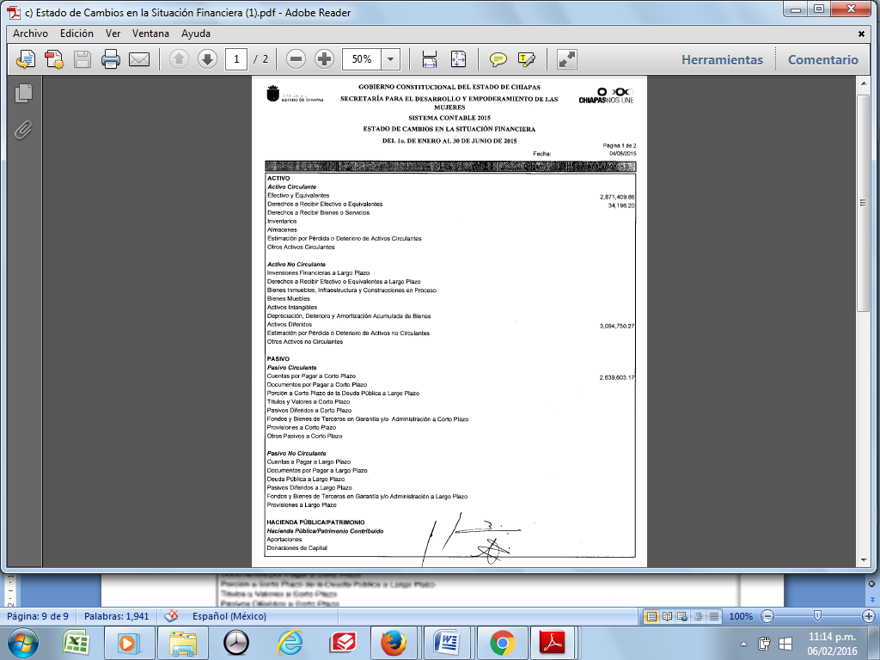

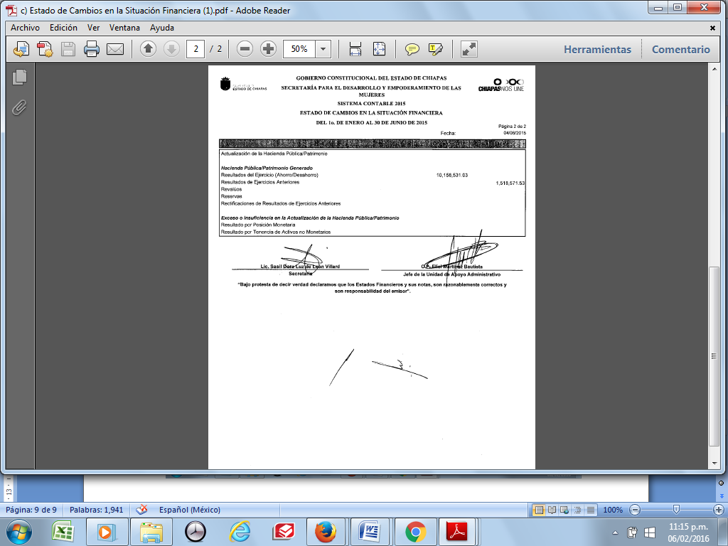

1. <http://www.sedem.chiapas.gob.mx/programas> consultado 06 de febrero 2016 09:08 pm
2. http://www.icosochiapas.gob.mx/2014/03/21/con-bienestar-de-corazon-a-corazon-pension-economica-a-madres-solteras/ consultado 06 de febrero 2016 09:08 pm